Hej!
Snart är det dags för första matchen för våra unga spelare i SAIF FP09. Här följer viktig information inför Parkcupen den 1 oktober.
Vi har tre anmälda lag till Parkcupen lördagen den 1/10! Det skall bli kul att se oss i aktion efter vårens och höstens träningar. Laget har jobbat på bra och vi har nött regler och spel på 5-mannaplan de sista träningarna. Nu är det examen och vi hoppas på många glada supportrar till matcherna!
Alla lag spelar tre matcher och vi kommer att ha olika speltider och man skall hålla sig till det lag som man tillhör. Det är inget slutspel i -09 klassen utan man spelar sina matcher och sedan är det klart. Speltiden är 2 x 15 minuter. Alla kommer att få prova på att spela på olika platser.
Spelarna samlas med sina respektive lag ungefär 45 minuter innan första matchstart (se nedan för lagtillhörighet och samlingstider) längst ner på parkeringen till väster om Kristallen (se kartbild längre ner). Det finns inga omklädningsrum så kom ombytta. Glöm inte benskydd och vattenflaska! Blir man sjuk eller sen så kontakta lagledare för respektive lag.

Samling, lagindelning och matchtider
Lagindelning med vilka spelare som spelar i vilket lag kommer i ett separat mejl inom ett par dagar.
Sunnersta AIF Grön samling 8:45
Lagledare: Johan Adalberth, Karl Conroy(?), Nicklas Bergman(?)
http://www.cuponline.se/teamgames.asp?cupid=20363&id=94765
Match 1 kl 09:20 Bällsta FF 1 - SAIF Grön
Match 2 kl 11:20 SAIF Grön – Knarrbacken FC 1
Match 3 kl 12:40 Vaksala SK Gul 2 - SAIF Grön

Sunnersta AIF Vit samling 10:00
Lagledare: Ola Korpås, Fredrik Johansson, Håkan Hultfeldt
http://www.cuponline.se/teamgames.asp?cupid=20363&id=94767
Match 1 kl 10:40 BFF2-SAIF Vit
Match 2 kl 12:00 SAIF Vit –Knarrbacken FC 2
Match 3 kl 14:00 Vaksala SK Gul1- SAIF Vit

Sunnersta AIF Svart samling 9:15
Lagledare: Magnus Åkerblom, Christoffer Ekstrand
http://www.cuponline.se/teamgames.asp?cupid=20363&id=94766
Match 1 kl 10:00 SAIF svart – Knarrbacken FC 3
Match 2 kl 11:20 Vaksala SK svart – SAIF Svart
Match 3 kl 12:40 Vaksala SK vit – SAIF svart

Parkering och samlingsplats
Vid Årsta IP är det begränsat med P-platser. Det finns bättre med P-platser vid ”kristallen” och vi samlas också mellan planerna och denna parkering som markerat på kartan nedan.
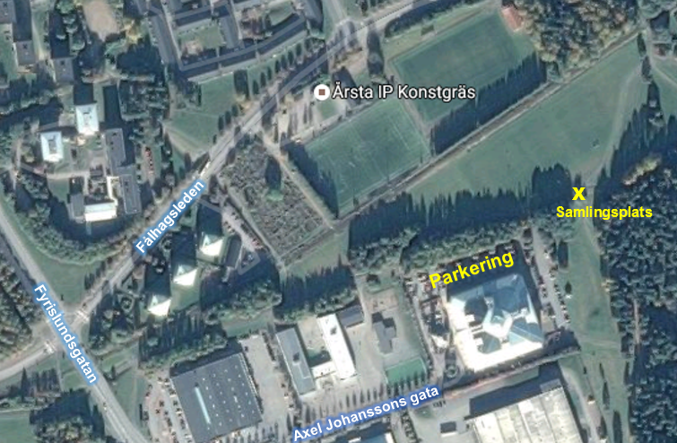

Mat
Under dagen så finns servering (typ hamburgare, korv) men det kan också vara bra att ha med sig frukt och vätska att fylla på med mellan matcherna.

Övrigt
Övrig information om cupen hittar ni på http://www.cuponline.se/information.aspx?cupid=20363

